

Katolická tělovýchovná a kulturní organizace

Orel jednota Dobříš
Vás zve na oslavu 1. máje – Prvomájový průvod Dobříší

v sobotu 1. května 2010 v Dobříši
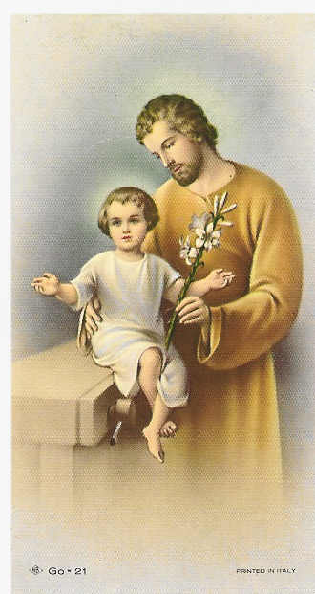

Svatý Josefe, patrone dělníků, oroduj za nás!

Orel se připojuje k lidové oslavě 1. máje, který organizují nepolitické zájmové spolky (např. Sokol, Okrašlovací spolek, Sbor dobrovolných hasičů, Český svaz chovatelů ad.) v Dobříši za podpory Města Dobříše. Orel se ke Svátku práce hlásí a přijímá jej jako oslavu svátku sv. Josefa Dělníka, ke kterému se na úvod pomodlíme. Zároveň při této lidové slavnosti přivítáme příchod jara. Členové Orla jednoty Dobříš, cvičící i přispívající, se s historickým praporem jednoty zúčastní průvodu. Zveme všechny orly s prapory, lidovými a spolkovými kroji, stejně jako všechen věřící lid k účasti na průvodu. Zdař Bůh!

Průběh prvomájového průvodu

V sobotu 1. května 2010 ve 12,30 hod. – řazení účastníků v ulici
Za Poštou.

Průvod začíná ve 13.00 hod. Jde Pražskou ulicí, obejde náměstí
a bude pokračovat ulicemi B. Němcové, Za Branou a Hornickou, odkud se vrátí opět na Mírové náměstí a celý zástup se shromáždí na parkovišti u dobříšské radnice.

Délka pochodu je 1,1 km. V závěru u radnice pronese projev starosta města Jaroslav Melša. Děti vypustí holuby a zazpívá skupina Patronky. Po dobu průvodu bude hrát dechová hudba Umělecké školy pod vedením Karla Čiháka. Na závěr bude slavnostně vztyčena májka. Předpokládaný závěr 15.00 hod. Smyslem akce je vrátit Prvnímu máji jeho přirozený charakter lidové oslavy a sblížit lidi skrze prezentaci zájmových organizací. Prvomájové oslavy se v Čechách konaly i před vládou komunistů. Tento svátek je třeba očistit od komunistické profanace a vrátit mu jeho lidový a křesťanský ráz. Přijímáme oslavu Prvního máje jako svátek svatého Josefa – patrona dělníků. Katolický lide! Ve Svátek práce směle pod orelský prapor! Manifestuj hrdě příslušnost ke katolickému hnutí! Zdař Bůh!

Zájemci o účast se co nejdříve hlásí: Orel jednota Dobříš, br. Stanislav Vejvar, e-mail: standa.vejvar@volny.cz,
ses. Klára Jandová, e-mail: jandova.klara@seznam.cz;
Milan Tichý, vedoucí organizačního výboru: mobil: 602 627 581, e-mail: tido@seznam.cz

Město Dobříš podporuje tělovýchovnou a sportovní činnost Orla jednoty Dobříš

